Данная инструкция нужна, чтоб определить есть ли у вас минусовые кбк.
В начале года выключался контроль на отрицательность кбк на заявках. Сейчас он починен в обновлении NEWBOR20161205. Если вы его ещё не поставили, желательно поставить уже сейчас. Возможно, у вас в базе есть за этот период отрицательные кбк.
Выполняйте инструкцию совместно со специалистами.
Зайдите под администраторской учетной записью в АС БОР.
Перейдите на интерфейс «Администрирование: планирование бюджета» - «Данные линейно (новый). И выберете данное имя слоя (Сводная форма по объемам БА).
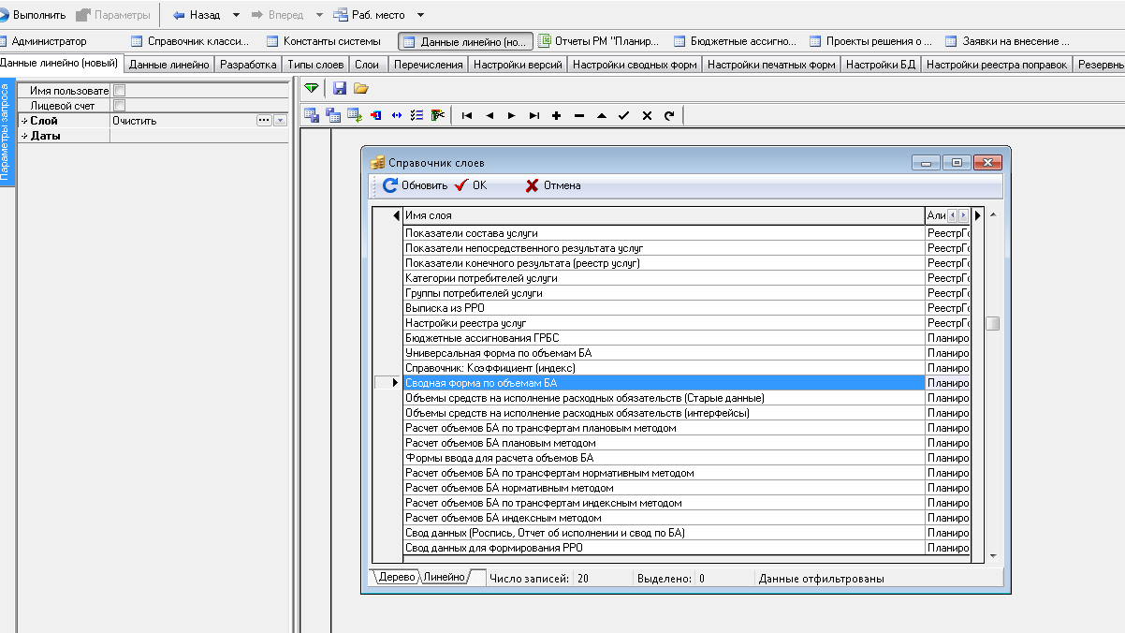
Проставьте данные параметры как показано на скриншоте.
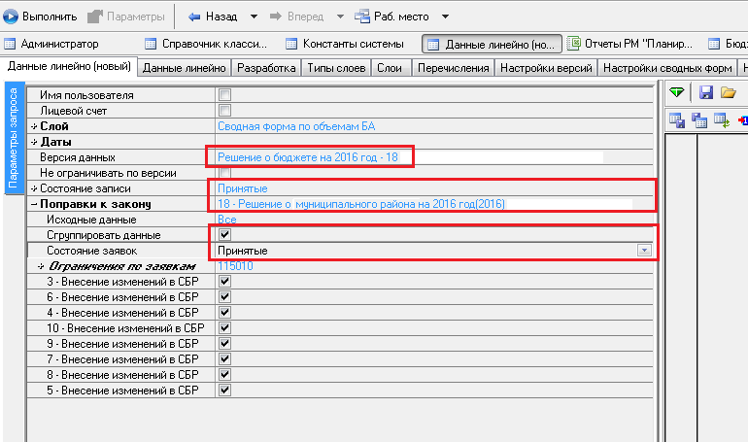
-Снимите галочку имя пользователя SYSDBA.
-«Версия данных» - сборка проекта 2016 год номер 18.
-«Состояние записи» - «Принятые».
-«Поправки к закону» - тут вы выбираете сборку, где хранятся поправки. Т.е 18 номер.
-«Сгруппировать данные» - должна стоять галочка, нужна чтоб заявки наложились на БА.
-«Состояние заявок» - «Принятые».
Так же вы должны выбрать галочками все поправки.
Нажимаете выполнить.
Проверьте в данном сформированном слое по 2016 году минуса, если они есть, значит у вас по этим кбк минус. Если нет минусовых кбк, значит всё хорошо.
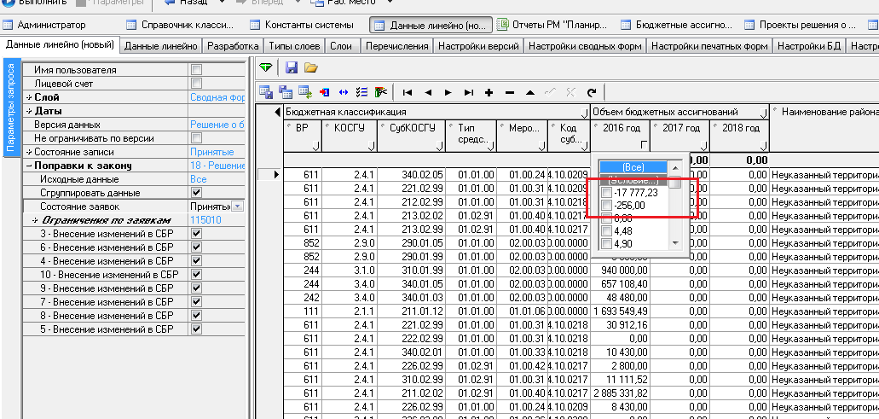
Примечание: Пока такое заметил только у одного района, возможно и у вас, данный слой может показывать ещё отклоненные заявки, потому что как я выяснил, в начале года слетал обработчик и, когда вы отклоняли заявку, у вас была одновременно проставлена дата утверждения и дата отклонения, из за этого слой может брать такие заявки, и учитывать и показывать неверно.
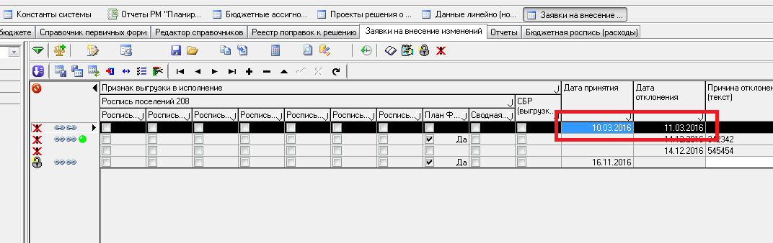

100% проверить минусовые кбк можно, так же на таблице балансировки на ИФ «Заявки на изменение». На основе верхних минусовых кбк изображенных на скриншоте выше, это 504 ГРБС. Открыв таблицу балансировки по 504 ГРБС и расплюсовав конечную сумму (Заявки после) так же находятся минус в кбк.
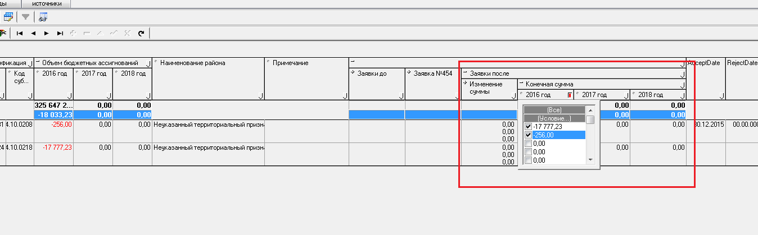
Для более легкого диагностирования, почему у вас КБК ушла в минус, можно воспользоваться так же сводной формой на данных линейно.
Рассмотрим пример:
У одного из районов была обнаружена на слое «-18 754,00р» и в таблице балансировки данная сумма подтвердилась. Я выписал классификацию. Убрал галочку с «Сгруппировать данные» это позволит не плюсовать БА с заявками. Отфильтровал данную классификацию и вот что получилось по данной классификации с «-18 754,00р».
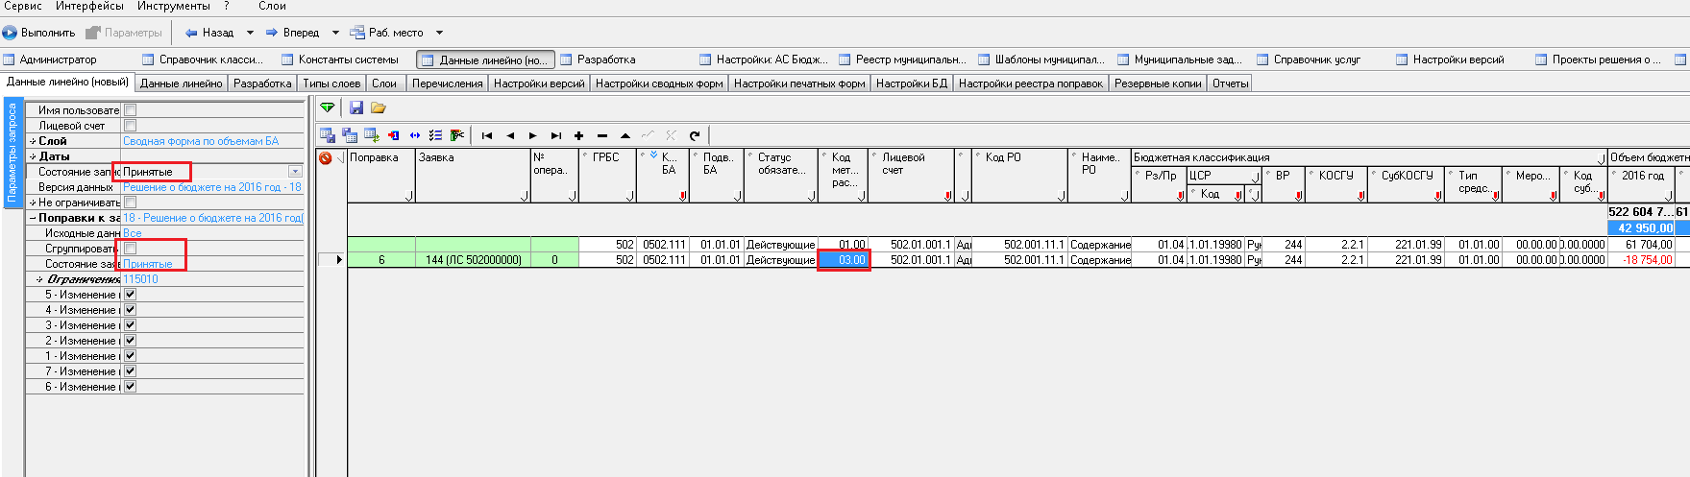
По этой КБК была создана БА с суммой 61 704р. и 6 поправкой 144 заявкой был внесен данный минус «-18 754.00» по кбк. Но заводили запись в заявке не через таблицу балансировки и ошиблись с кодом методики. Для бора это разные кбк. Из-за этого образовался минус. В исполнении не будет минуса. Мы не выгружаем методику расчета и в исполнении записи плюсуются. По этому можно оставить данную кбк как есть и не трогать.
Не торопитесь исправлять КБК и выясните почему образовался минус, и есть ли минус в исполнении по кбк. Были случаи, где явно срезали с БА больше сумму чем есть или создавали новые классификации с минусом забыв положить на них деньги.

